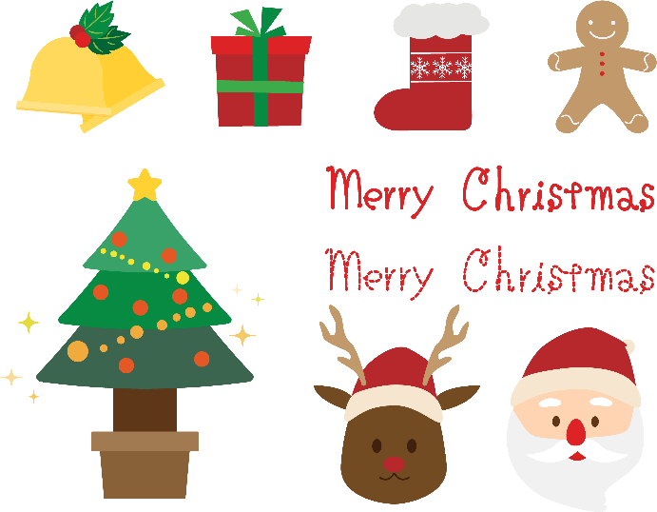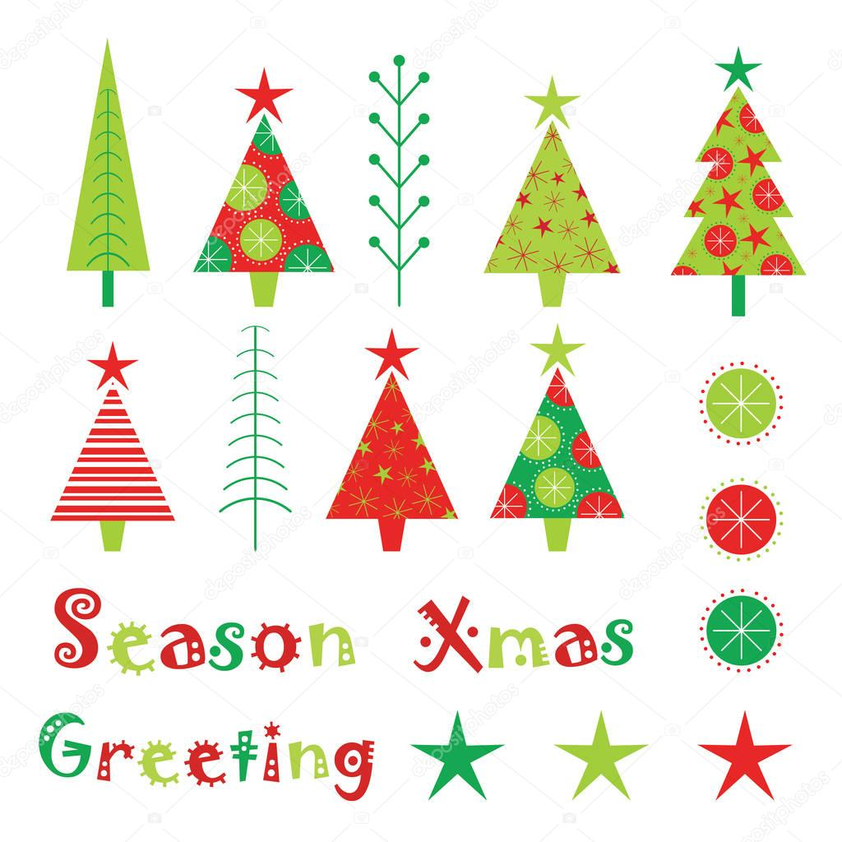



人吉高等学校定時制図書室

令和４年１2月２２日(木)Ｎo８

**12**

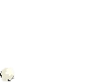

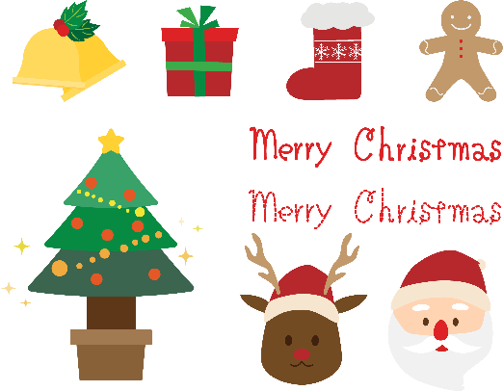

**月**

だ よ り

December

今年最強の寒波がやって来て、本格的な冬の訪れを感じられる頃となりました。今年も残りわずかとなりましたね。みなさんにとってはどのような１年でしたか？　恒例の今年の漢字は「戦」が選ばれました。「戦」で思い浮かべるのは、まだまだ終わらないコロナ禍、ロシアのウクライナ侵攻、サッカーＷ杯で日本がドイツ、スペインに勝ったことです。今年１年いろんな「戦」がありましたが、ただでさえコロナウイルスを克服できないのに、戦争という人間の強欲さを見せつけられた１年でもありました。不況・物価高に苦しめられ、生活しにくい日本になってしまいました。来年こそはコロナ禍が完全終息し、さらに世界のもめ事が少しでも解決して、みなさんが平和に笑顔で過ごすことができる日々であるよう「戦＝闘」っていきましょう。

また、うれしことに今年は「人定祭」等、３年ぶりに色々な行事を規制緩和の中行うことができました。終えるたび、仲間との絆が深まっていたみなさんの姿が印象に残っています。すばらしい「人定魂」でした。「ブラボー!」「ブラボー!」です。

クリスマス（冬休み）に読んで欲しいおすすめの本

クリスマスとは？

　クリスマスとは、「イエス・キリスト」の誕生をお祝いし、感謝する日です。誕生日ではなく、地上に君臨した日だといわれることもあります。クリスマス関連の本も図書室にいっぱいあるので、ぜひ読んでみてください！

「輝く夜」（百田尚樹）

「聖月夜」（長野まゆみ）

「クリスマス ストーリーズ～一年でいちばん奇跡が起きる日」（朝井リョウ・伊坂幸太郎）

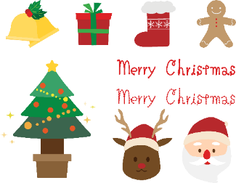「クリスマスを探偵と」（伊坂幸太郎）

「ミラクル」（辻仁成）

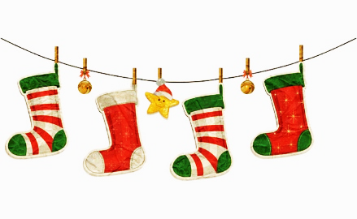「キャロリング」（有川浩）

「太陽の塔」（森見登美彦）

「星の王子さま」（サン・テグジュペリ）

「クリスマスキャロル」（ディケンズ）

４月～１１月の図書貸し出し状況（生徒２１２冊・職員２３冊）

**１位**…２年　Ｔ・Ｙさん　　１６冊

**１位**…２年　Ｎ・Ｍさん　　１６冊

**３位**…２年　Ｕ・Ｒさん　　１５冊

**３位**…３年　Ｋ・Ｙさん　　１５冊

**５位**…２年　Ｈ・Ｇさん　　１４冊

＊平木先生…１０冊

＊増田先生…６冊

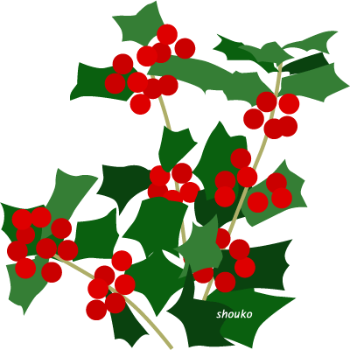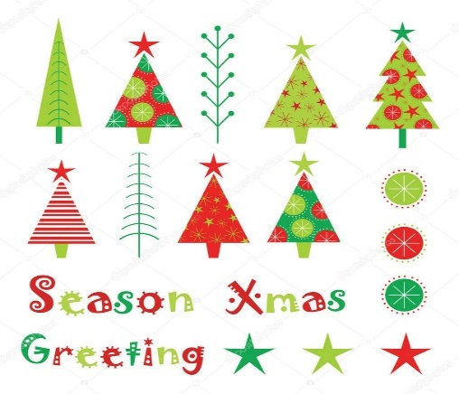

みなさんが、図書室を利用してくれていて嬉しく思っています。１月も新しい本が入ってきます。読みに来てくださいね♪

(リクエスト待ってまーす)

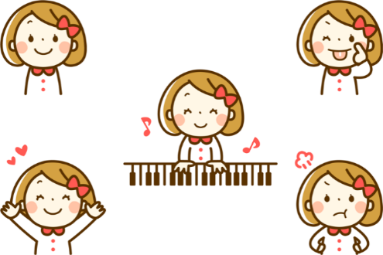

　今年度（４月～1１月）の図書室利用（調べ物・自主学習・進路相談等）は３７回でした。

　「人定の図書室に行こう」のキャッチフレーズのもと、図書委員さんたちの呼びかけの成果です。